Зимние забавы
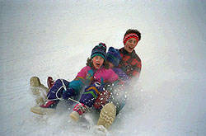Помните в детстве это радостное возбуждение, когда, проснувшись, вдруг обнаруживаешь, что все вокруг белым-бело? Постарайтесь, чтобы и ваши дети получали удовольствие от зимы, поэтому как можно раньше объясните им, что если выпал снег, это вовсе не означает, что они должны оставаться дома – но, конечно, для прогулок у них должна быть подходящая верхняя одежда, чтобы они не замерзали и всегда оставались сухими. Такие вещи, как куртки, непромокаемые штаны, шапки и сапоги, вполне можно купить в магазинах, и желательно не в единственном экземпляре. Когда первый комплект одежды намокнет и дети начнут замерзать, поможет запас сухой одежды, чтобы, передохнув, они снова могли бежать на улицу. Особенно полезно иметь коробку перчаток и варежек. Не пожалейте денег на такую же теплую одежду и обувь для себя и отправляйтесь играть вместе с вашим ребенком.

Катание с ледяной горки и на санках
Санки и снег так же неразделимы, как мороженое и вафельный стаканчик. Придумайте разные забавные способы катания.
Кататься с горки можно не только на санках – для этой цели прекрасно подходят, например, шины от автомобилей, очень хорошо скользит с горы, позволяя развивать приличную скорость, кусок линолеума.
А еще можно сделать своеобразный тобогган. Для этого нужно взять большой кусок картона и разрезать его таким образом, чтобы оставалось достаточно много места для сидения, передний конец приподнять и завернуть, чтобы ребенку можно было ухватиться за него. Это совсем легонькие «санки», и ребенку с приятелями не составит труда отнести их до ближайшей горки, где они смогут по очереди покататься. А когда эти санки или дети промокнут так сильно, что уже нельзя будет кататься, «тобогган» можно отправить в ближайший мусорный бачок и со свободными руками весело бежать домой, играя в снежки.
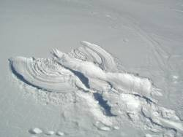Ангелы
Пожалуй, нет ни одного взрослого, который в детстве не играл бы в снежного ангела. Покажите ребенку, как надо упереться в землю, чтобы потом повалиться назад в снежный сугроб и захлопать в снегу руками и ногами, как будто летишь; снег облепит малыша, и его одежда будет белоснежно-ангельской, а руки станут похожи на крылья. Потом помогите малышу осторожно встать, не разрушив его «ангельскую» форму. Только что выпавший снег — прекрасное пушистое ложе, и ребятишки любят, лежа на нем, как бы парить в свежести солнечного зимнего дня.
Если игра в ангелов уже не в новинку вашей семье, попытайтесь создать с ребенком другие снежные образы, напоминающие разных животных. Возможно, ваш сын сможет сообразить, как улечься на один бок и согнуть руку так, чтобы след от него походил на слоновый хобот, или ребенок может встать в снегу на четвереньки и вообразить, что это не его, а лошадиные ноги в снегу, а сам он лошадка.
Следопыты
Дети любят рассматривать собственные следу на свежевыпавшем снегу. Не поленитесь найти в интернете информацию о том, как выглядят следы разных животных и птиц. После этого отправляйтесь в лес или парк и попробуйте отыскать и расшифровать следы какой-нибудь живности.
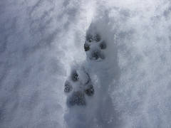

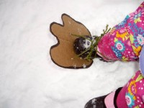Следы снежного человека
Из картона и толстой веревки можно сделать лапы снежного человека. Оденьте их поверх зимней обуви и отправляйтесь на прогулку создавать следы снежного человека

Снежные цветы
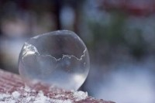Приготовьте для опыта:
- соломинку,
- раствор для надувания мыльных пузырей
Когда облако образуется при очень низкой температуре, вместо дождевых капель пары воды сгущаются в крошечные иголочки льда; иголочки слипаются вместе, и на землю падает снег. Хлопья снега состоят из маленьких кристалликов, расположенных в форме звездочек удивительной правильности и разнообразия. Каждая звездочка делится на три, на шесть, на двенадцать частей, симметрично расположенных вокруг одной оси или точки.
Нам нет нужды забираться в облака, чтобы видеть, как образуются эти снежные звездочки.
Нужно только в сильный мороз выйти из дома и выдуть мыльный пузырь. Тотчас же в тонкой пленке воды появятся ледяные иголочки; они будут у нас на глазах собираться в чудесные снежные звездочки и цветы.

Снежные создания
Лепить снеговиков – это обычное дело. А вот делаете ли вы снегурочек, маленьких снеговичков, снежных собак, котов или черепах? Этим хорошо заняться, если в творческом процессе участвует несколько человек, вот тогда можно вылепить снежное семейство или целый зоопарк снежных обитателей.
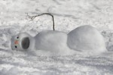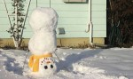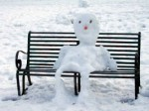
Если вам хочется, чтобы проезжающие мимо люди еще больше восхищались вашим творением, то принарядите ваших снеговиков. Шапка и шарф вполне традиционные украшения для снеговиков, а что вы думаете о том, чтобы повязать вашей снегурочке на голову платок или надеть большую дамскую шляпу? Возможно, ей придутся кстати кухонный фартук и деревянная ложка. Если вы любите ходить по магазинам, то купите несколько недорогих вещей специально для того, чтобы использовать их для ваших снеговиков после следующего большого снегопада. Если вы играете в снегу с очень маленькими детишками, делайте снеговичков тоже маленькими, чтобы не утомить ребенка.
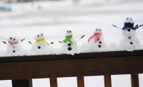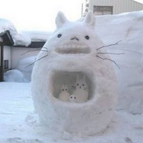

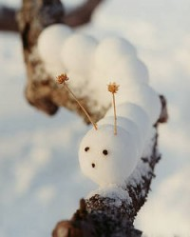Снежные скульптуры
Из снега можно вылепить не только снеговиков. Подскажите вашему ребенку, что снег такой же материал для лепки, как и глина, который можно использовать для создания разных существ и предметов.
С помощью кухонных формочек, пластиковых коробочек от продуктов и горшочков всех размеров можно вылепить формы разной конфигурации, потом скрепить их. Маленькие шарики из снега хорошо соединяются между собой с помощью палочек или зубочисток, и таким образом из них получаются самые различные скульптуры. Покажите вашему ребенку, как соединять фрагменты его скульптурного произведения «снежным клеем», то есть обрызгивая их водой. Если снег пушистый и рассыпается, дети могут добавить к нему воды или положить сделанные формочки в морозильник на несколько часов, чтобы дать им затвердеть.
А еще вы с ребенком можете устроить снежный пир для птиц. Сделайте чашечками снежные пирожные и украсьте их настоящим замороженным птичьим кормом.

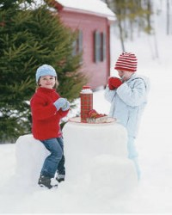Зимний пикник
Отправляясь в зимний лес на прогулку, не забудьте взять с собой термос с горячим чаем и печенье. Обязательно устройте в погожий зимний день пикник на свежем воздухе. Для этого вылепите из снега стол и попейте за ним горячий чай с печеньем.
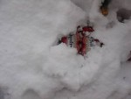Поиск клада
Эта увлекательная игра требует небольшой подготовительной работы. Вам надо будет заранее купить в ближайшем магазине "клад". Это может быть угощение (маленькая шоколадка, конфетка), игрушка или сувенир. "Сокровище" нужно положить в непромокаемую коробочку (пакетик) и спрятать под снегом в определенном месте. Лучше всего прятать клад в лесу или во дворе собственного (частного) дома (дачи).
По заданию ребенок должен найти клад, руководствуясь вашими подсказками. Подсказки могут быть простые, например, горячо-холодно или более сложные: сделай два шага налево, потом три шага вперед и т.д.
Елочные украшения из цветного льда
Сделайте елочные украшения из цветного льда, залив подкрашеную красками воду в формочки разного размера и формы. Можно использовать обычную воду, но для красоты добавить в нее ягоды, кусочки апельсина, веточки ели, мишуру и т.п. Украсьте получившимися игрушка елочку в лесу или во дворе вашего дома.
Лабиринты и туннели
Когда толщина снежного покрова достигает пятнадцати сантиметров или более того, в нем можно прорывать снежные лабиринты и туннели. Помогите вашему ребенку сделать план лабиринта, который он захочет соорудить в снегу на искусственном или естественном склоне. Когда лабиринт будет готов, полейте его водой и сделайте так, чтобы поверхность внутри него была очень гладкой. Теперь по дорожкам сооружения можно катать игрушки или мячики. Когда собирается несколько детей, они могут построить параллельные лабиринты и катать по их дорожкам все, что угодно.
Для большей забавы можно просто так рыть в снегу туннели-лабиринты, а для малышей – туннели, в которых легко спрятать какие-нибудь игрушки или играть в прятки.

